**Contexto:**

Até hoje uma coisa que transpassa gerações são colecionáveis, moedas, relógios, miniaturas e etc. Tudo remete à nostalgia, recordações e mantém a memória de alguns viva; mesmo assim tem alguns tipos deles que ainda são vendidos e fazem muito sucesso, como as miniaturas de carros.

Apesar de tudo estar ficando caro hoje em dia devido onde moramos e à nossa moeda, a MATTEL® é a empresa que fabrica e distribui os famosos Hot Wheels, carrinhos muito carismáticos e que sempre são lançados em parceria com algum tipo de filme, jogo ou qualquer outra coisa.

**Objetivo:**

O ponto de toda essa ideia é criar uma plataforma web que sustente um sistema de trocas, compras e vendas de miniaturas da Hot Wheels, ajudando assim as pessoas que tem a vontade de aumentar a sua coleção e outras pessoas que são apenas entusiastas.

**Solução:**

E para realizar esse processo, seria desenvolvido um site especializado na divulgação de posts de troca e venda das miniaturas, constituído de sistemas de cadastro / login, criação, publicação e pesquisa dos posts desses perfis logados e acesso dos usuários a uma forma de contato entre eles.

**Metodologia: Ágil:**

A metodologia ideal para este tipo de projeto é a ágil, com a sua continuidade nas realizações das etapas impostas no começo do projeto como:

* A documentação – Contexto, Objetivo, Solução, Escopo, Premissas, Restrições, Requisitos, HLD, LLD, Fluxograma de suporte;
* O banco de dados – Modelagem lógica, Script do banco;
* O site – Adaptação do HTML, CSS, JAVASCRIPT em relação às APIs;

**Escopo:**

* A plataforma web para intermediar trocas e vendas;
  + Sistema de coleção;
  + Sistema de assinatura de membros;
* O banco de dados para armazenar os perfis e outros dados;
* E o sistema de backup.

**Premissas:**

* Qualquer tipo de interação que o usuário tenha além da página inicial, deverá ser exigido um cadastro ou login;
* Todos os sistemas estarão integrados em nuvem;
* A plataforma web utilizará de linguagens de programação como HTML 5, Javascript e CSS, contando também com o node js para suportar e rodar as APIs.

**Restrições:**

* Cada perfil só pode ter no máximo 15 anúncios e todo anúncio fica visível por um tempo limitado;
* O site não deve entrar em período de manutenção, independente do tipo de implantação ou atualização.
* Qualquer tipo de requisição ou reclamação que for passada por outro meio de contato além de e-mails e pela plataforma alternativa, não serão levadas em conta.

**Requisitos:**

* Quando estiver com um prazo de anúncio faltando 2 dias pra vencer será informado ao usuário que assine nosso plano de divulgação; funcional
* Aparecerá aos usuários que acessarem o site dois tipos de página: Página inicial (onde é apresentado todo o site e como funciona) e Página perfil (é o lugar onde um usuário conseguirá visualizar, publicar e pesquisar anúncios e realizar outras funções);
* Terá categorias de anúncios, como VENDEDOR, LOJA e PRÓPRIO;
* Todo o site, suporte e contato deve se manter em constante manutenção e observação;
* Com o acontecimento de incidentes ou necessidade de suporte o cliente poderá entrar em contato conosco e resolvê-lo através de atendimento por e-mail (desde que o problema envolva a nossa empresa); funcional
* Será disponibilizado links de outras plataformas para que os usuários entrem em contato com a equipe e deem feedbacks mais autênticos;
* Os feedbacks recebidos serão analisados e respondidos dentro do prazo de 2 dias; funcional
* Todos os dados informados serão mantidos no banco de dados em nuvem;
* Todo contato que um usuário fizer conosco não pode faltar dados únicos, como CPF, telefone, etc. Assim como para o cadastro na plataforma;

**HLD:**

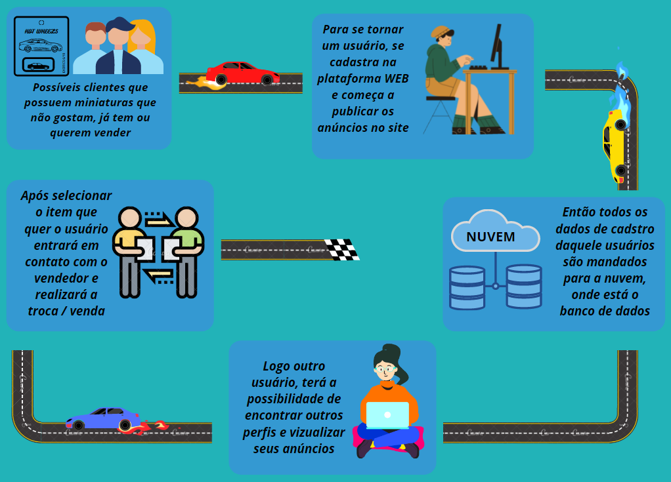

**LLD:**

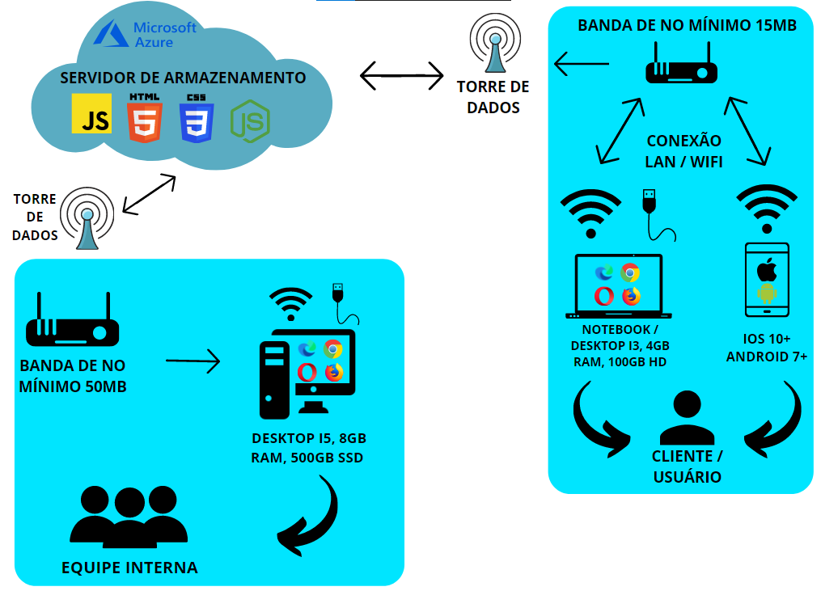

**Fluxo de suporte:**

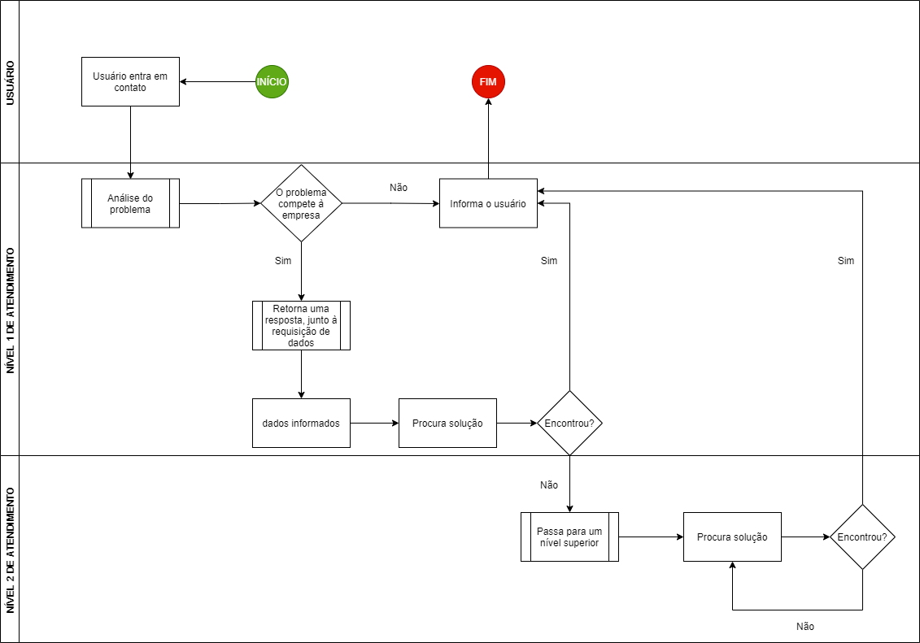

**PERGUNTAS SOCIO-EMOCIONAL:**

* Em que momento da sua história (*Linha da vida*)o interesse ou prazer por este tema despertou? Como está inserido no seu dia a dia e por que você escolheu este tema?

O tema “colecionáveis”, especificamente falando de Hot Wheels sempre fez parte da minha vida, desde pequeno ganhei e comprei essas miniaturas e até hoje tenho vontade de aumentar a minha coleção; também tem uma certa influência do meu pai que é apaixonado por carros antigos, então ele acabou passando um pouco dessa paixão através deles.

* Qual foi a maior *superação* na realização desse desafio?

A junção de todos os conteúdos certamente foi uma grande surpresa para serem apresentados em um projeto individual, mas como tudo isso está envolvendo muitos detalhes essenciais de cada matéria, a minha superação certamente foi adaptar todo um contexto pessoal pra o empresarial, conectando assim o tema junto à várias ideias diferentes para a modelagem do projeto.

* Qual foi a maior *dificuldade?*

Com certeza o desenvolvimento do site foi a maior dificuldade, toda a adaptação da ideia ao funcionamento das APIs disponibilizadas teve que ser bem analisada para que ocorresse satisfatoriamente bem, além de que a parte de documentação também exigiu um pouco mais, por ser a definição de todo o processo de construção e análise da ideia.

* Há alguém que deva receber sua *gratidão* por você ter conseguido chegar ao resultado final?

Creio que não é possível agradecer apenas uma pessoa, este projeto envolveu muitos conhecimentos que eu ainda não possuía com propriedade para usá-lo, então recorrer à outras pessoas foi com certeza uma grande ajuda para que eu chegasse ao resultado final; então agradeço ao meu grupo de PI, alguns amigos antigos, meus pais e principalmente à internet.